

**UNIVERSIDAD PRIVADA DE TACNA**

**FACULTAD DE INGENIERÍA**

**Escuela Profesional de Ingeniería de Sistemas**

**DESARROLLO DE UNA APLICACIÓN MÓVIL PARA LA GESTIÓN Y RUTINAS DEPORTIVAS DE LA EMPRESA VANWELLNESS**

Curso: Soluciones móviles 1

Docente: Ing. Alberto Flor Rodríguez

Integrantes:

***Japura Quispe Herminia Aurelia*** ***(2018060912)***

***Bedoya Hume, Arturo***   ***(2015052678)***

***Chara Apaza, Edgar Diego*** ***(2019065026)***

**Tacna – Perú**

***2023***

| CONTROL DE VERSIONES | | | | | |
| --- | --- | --- | --- | --- | --- |
| Versión | Hecha por | Revisada por | Aprobada por | Fecha | Motivo |
| 1.0 | ABH | ECA | ECA | 15/04/2022 | Versión 1.0 |

**Desarrollo de una aplicación móvil para la gestión y rutinas deportivas de la empresa Vanwellness**

**Documento de Especificación de Requerimientos de Software**

Versión *1.0*

| CONTROL DE VERSIONES | | | | | |
| --- | --- | --- | --- | --- | --- |
| Versión | Hecha por | Revisada por | Aprobada por | Fecha | Motivo |
| 1.0 | ABH | ECA | ECA | 15/04/2022 | Versión 1.0 |

**INDICE GENERAL**

**INTRODUCCION** 4

**I.** **Generalidades de la empresa** 5

**1.** **Nombre de la empresa** 5

**2.** **Visión** 5

**3.** **Misión** 5

**4.** **Organigrama** 5

**II.** **Visionamiento de la empresa** 6

**1.** **Descripción del problema** 6

**2.** **Objetivos de negocios** 6

**3.** **Objetivos de diseño** 6

**4.** **Alcance de proyecto** 7

**5.** **Viabilidad del sistema** 7

**6.** **Información Obtenida del levantamiento de la información** 7

**III.** **Análisis de proceso** 8

**a)** **Diagrama del proceso actual – Diagrama de Actividades** 8

**b)** **Diagrama del proceso propuesto – Diagrama de Actividades inicial** 9

**IV.** **Especificación de requerimientos de software** 10

**a)** **Cuadro de requerimientos funcionales** 10

**b)** **Cuadro de requerimientos no funcionales** 10

**V.** **Fase de desarrollo** 10

**1.** **Perfiles de usuario** 10

**2.** **Modelo Conceptual** 11

a) Diagrama de Paquetes 11

**b)** **Diagrama de Casos de uso** 12

**c)** **Escenarios de Casos de uso (narrativa)** 13

**3.** **Modelo Lógico** 16

**a)** **Análisis de Objetos** 16

**b)** **Diagrama de Secuencia** 18

CONCLUSIONES 21

# **INTRODUCCION**

El presente documento es la primera versión del proyecto móvil para el desarrollo de una aplicación de gestión y rutinas deportivas para el gimnasio VanWellnes, que surge con el fin de digitalizar los procesos de registros de entradas y salidas de los productos de la empresa, de este modo lograr información rápida, que repercutirá en disminución en gastos y mejores decisiones.

Este documento de Especificación de Requerimientos de Software (SRS) trata sobre los requisitos que la empresa tiene para el desarrollo del nuevo sistema.

En la primera parte del documento describimos algunos puntos generales de la empresa sobre la que se desarrollara el sistema, luego se muestra la visión de la empresa donde resaltamos la información obtenida en el levantamiento de la información que sirve de base para el establecimiento de los requerimientos. Luego mostramos el proceso que sigue el negocio, así como una propuesta de como mejoraría cuando el sistema este implantado. En la cuarta parte especificamos cuales son los requerimientos del software. En la quinta parte, la fase de desarrollo, desplegamos los perfiles de usuario, así como los diagramas en modelo lógico y modelo conceptual.

# **Generalidades de la empresa**

## **Nombre de la empresa**

VanWellness

## **Visión**

Ser la empresa de servicio de gimnasio líder de Tacna, con el mejor servicio y asesoría para nuestros clientes.

## **Misión**

Desarrollarnos con innovación y sostenibilidad, ofreciendo los mejores productos, servicios y asesoría, al mejor precio del mercado, para construir los proyectos de nuestros clientes.

## **Organigrama**



# **Visionamiento de la empresa**

## **Descripción del problema**

El problema que se busca resolver con la aplicación móvil para el gimnasio VanWellness es la falta de una herramienta digital que permita a los usuarios del gimnasio acceder a información relevante sobre los servicios que ofrece, como horarios de clases, disponibilidad de equipos y actividades programadas, así como hacer reservas y pagos en línea. Actualmente, los usuarios deben acudir al gimnasio para obtener esta información, lo que puede resultar inconveniente para algunos clientes, especialmente aquellos con horarios ajustados. Además, la falta de una plataforma digital puede ser una barrera para atraer nuevos clientes que buscan comodidad y flexibilidad en la gestión de sus actividades físicas. La solución propuesta es desarrollar una aplicación móvil que permita a los usuarios acceder a toda la información relevante de forma fácil y rápida, lo que mejoraría la experiencia de los clientes y aumentaría la satisfacción del servicio que ofrece el gimnasio.

## **Objetivos de negocios**

## **Objetivos de diseño**

Nuestro aplicativo busca crear un entorno virtual donde se pueda visualizar los productos que se ofrecen a los clientes, así pueda escoger la mejor combinación para su hogar y también sacar un cálculo del costo total de todos los productos, así también mostrando los productos disponibles para la venta, y así el usuario pueda ver su rutina y planificarla a su gusto.

## **Alcance de proyecto**

El alcance que busca el proyecto es tener un sistema permita gestionar directamente los procesos que se realicen en el área de compras y en el área de ventas de la empresa cliente y tambien un apartado donde se muestres las rutinas que se ofrecen a los usuarios, donde los usuarios podrás planear y guiarse durante sus entrenamientos.

.

## **Viabilidad del sistema**

De acuerdo con el documento de estudio de Factibilidad realizado el proyecto es viable.

## **Información Obtenida del levantamiento de la información**

“VanWellness” es una empresa de venta de productos de ventas de servicios membresías y productos. La empresa cuenta con un local en la ciudad de Tacna donde recibe a sus clientes. También cuenta con un almacén. La empresa cuenta con 3 trabajadores, uno se encarga de atender al público, otro controla el stock y orden del almacén; y otro es ayudante de almacén. Cuenta con un sistema software para emitir los comprobantes de venta también sirve para ingresar las facturas de compra, gracias a esto, el sistema tiene el stock de productos permanentemente actualizado. La empresa se abastece de diversos proveedores de Lima y Tacna. Los productos son adquiridos con una factura electrónica de compra, que es enviada al correo de la empresa y una copia es enviada al contador de la empresa; y luego los productos son llevados a un almacén, dependiendo del volumen de compra se alquila un servicio de transporte. Los clientes que llegan a la tienda son atendidos de manera personalizada brindándole la asesoría necesaria para finalizar con una cotización de venta. Si el cliente está de acuerdo con la cotización se produce la venta, el cliente paga y se realiza la boleta o factura dependiendo si el cliente tiene RUC. También dependiendo del volumen de compra se le ofrece al cliente el servicio de flete y estiaje a domicilio.

La Empresa busca automatizar la generación de comprobantes de venta de una forma más eficientes de la que actualmente cuenta. De la misma manera busca registrar las Compras en un Sistema en el que pueda administrar toda esta información de forma inmediata.

# **Análisis de proceso**

## **Diagrama del proceso actual – Diagrama de Actividades**

No cuentan con un diagrama actual

## **Diagrama del proceso propuesto – Diagrama de Actividades inicial**

# **Especificación de requerimientos de software**

## **Cuadro de requerimientos funcionales**

| **Nro.** | **Requerimientos funcionales iniciales** | **Descripción** |
| --- | --- | --- |
| RF-01 | Registrar Usuario | El usuario podrá registrar sus datos (DNI, nombre, dirección, teléfono, email). |
| RF-02 | Autenticar Usuario | El usuario se autenticará en el login con sus datos registrados. |
| RF-03 | Modificar usuario | El usuario podrá modificar sus datos |
| RF-04 | Seleccionar rutina | El usuario podrá seleccionar su rutina |
| RF-05 | Buscar producto | El usuario tendrá la opción de realizar la búsqueda de productos |
| RF-06 | Comprar producto | El usuario podrá comprar los productos ofrecidos |
| RF-07 | Ver promociones | El usuario podrá ver las promociones que viene ofreciendo el Gimnasio |

## **Cuadro de requerimientos no funcionales**

| **Nro.** | **Requerimientos no funcionales** | **Descripción** |
| --- | --- | --- |
| RNF-01 | Sistema debe ser desarrollado en Kotlin (Android Studio) | El lenguaje de programación para realizar el sistema debe ser Kotlin |
| RNF-02 | Stock de productos actualizado | El stock de los productos debe estar actualizado. |
| RNF-03 | Disponibilidad del sistema 24 horas | El sistema debe estar disponible para ser revisado las 24 horas del día los 7 días de la semana. |
| RNF-04 | Seguridad de accesos a áreas | El acceso a los módulos del sistema debe estar restringidos según roles de usuario. |

# **Fase de desarrollo**

## **Perfiles de usuario**

| **Usuario** | **Descripción** |
| --- | --- |
| Descripción | Administrador: Tiene la administración completa del aplicativo  Usuario: Es el usuario que genera las consultas de diagnóstico en la aplicación móvil. |
| Fundamentos | El sistema del aplicativo móvil va a ser utilizado para poder registrar a nuestros clientes con sus respectivos móviles |
| Criterio | Sera de uso exclusivo cada usuario registrado en la aplicación. |

## **Modelo Conceptual**

### Diagrama de Paquetes

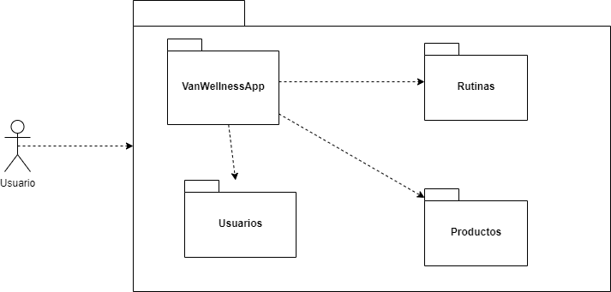

### **Diagrama de Casos de uso**

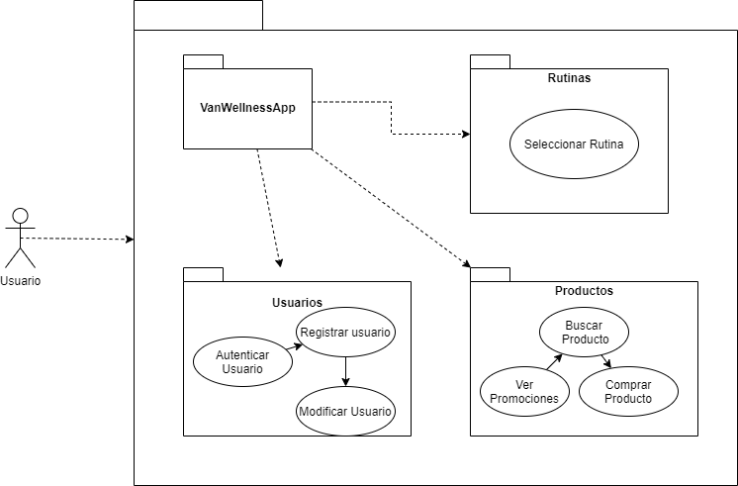

### **Escenarios de Casos de uso (narrativa)**

| **CU1: Registrar Usuario** | |
| --- | --- |
| Acción del Actor | Respuesta del Sistema |
| 1. El usuario podrá visualizar donde registrarse por primera vez. |  |
|  | 2. Se muestra la ventana del registro de usuario |
| 3. El usuario ingresa sus datos correspondientes |  |
|  | 4. Se guardan y se crea el nuevo usuario |
| 5. Seleccionar la opción Aceptar |  |
|  | 8. Se redirige al Login. |

| **CU2: Autenticar usuario** | |
| --- | --- |
| Acción del Actor | Respuesta del Sistema |
| 1. El usuario ingresará sus datos para autenticarse en el login |  |
|  | 2. El aplicativo validará sus datos |
|  | 3. Se redirige al menú principal |
| **CU4: Seleccionar rutina** | |
| Acción del Actor | Respuesta del Sistema |
| 1. El usuario Ingresará a su rutina |  |
|  | 2. El aplicativo mostrará los ejercicios disponibles |
| 3. El usuario seleccionará pestaña |  |
|  | 4. El aplicativo mostrará información sobre la pestaña seleccionada |

| **CU5: Buscar Producto** | |
| --- | --- |
| Acción del Actor | Respuesta del Sistema |
| 1. El usuario ingresará a la opción de promociones |  |
|  | 2. Se mostrarán los productos disponibles para el usuario |
| 3. El usuario selecciona un producto |  |
|  | 4. Se muestra descripción del producto |
| 5. Seleccionar la opción de agregar al carrito |  |
|  | 6. Se guarda el producto para su compra |

| **CU6: Compra producto** | |
| --- | --- |
| Acción del Actor | Respuesta del Sistema |
| 1. El usuario selecciona su carrito de compras |  |
|  | 2. Se mostrarán los productos agregados |
| 3. Selecciona la opción de comprar |  |
|  | 4. Se muestra el formulario de pago |
| 5. Introduce sus datos para la compra del producto |  |
|  | 6. Se validan los datos y la compra |

## **Modelo Lógico**

### **Análisis de Objetos**

### **Diagrama de Secuencia**

CU01: Registrar Usuario

# CONCLUSIONES

Los requerimientos levantados se acentúan sobre la gestión del usuario y los productos y entrenamientos que ofrece y realiza la empresa, de manera transversal se establece también el mantenimiento de las entidades como son productos y usuarios. Además, en primera instancia se establece un reporte general de los productos en almacén.